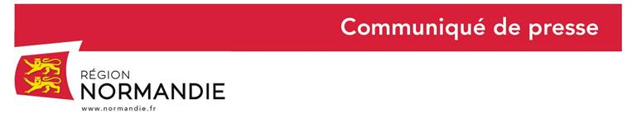
Le 28 novembre 2019
En pièces jointes :
- la cartographie du dispositif ARME
- des photos de la visite (crédit : Biernacki / Région Normandie)

Plus de 1000 entreprises accompagnées par le dispositif régional « A.R.M.E » depuis 2016

Hervé Morin, Président de la Région Normandie, et Christiane Vulvert, Conseillère régionale de Normandie déléguée aux entreprises, ont visité, ce matin, la société Anne Fontaine de Honfleur qui a été accompagnée par la mission A.R.M.E (Anticipations, Redressement, Mutations économiques) par le biais d’un prêt d’un montant 315 000 euros.

A cette occasion, le Président de Région a dressé le bilan de ce dispositif créé en 2016 pour accompagner les entreprises en situation de fragilité. Plus de 1 000 entreprises ont déjà bénéficié d’un appui de la mission A.R.M.E et plus de 500 d’entre elles ont obtenu un soutien financier de la Région dans ce cadre pour un montant total de
31,3 millions d’euros.

« Le soutien aux entreprises constitue le fil rouge de la politique régionale. Depuis près de quatre ans maintenant, nous nous employons à soutenir les sociétés qui vont bien pour qu’elles aillent encore mieux et à sauver celles qui rencontrent des difficultés. A travers la mission A.R.M.E, nous avons voulu mettre en place un système souple et réactif destiné à des entreprises qui ont des incidents de parcours - perte d'un gros client, défaillance d'un fournisseur, refus des banques de financer un investissement qui leur permettrait d'accroître leur compétitivité -, mais qui n'ont aucune raison de mourir. Quand on a une entreprise qui est viable, fondamentalement saine, elle doit être soutenue par la Région » a rappelé Hervé Morin, Président de la Région Normandie.

La Normandie est l’une des seules Régions dotées d’un service dédié aux entreprises fragiles. La mission A.R.M.E a été créée en juillet 2016 et s’appuie aujourd’hui sur un effectif de 7 personnes.

Complémentaires aux aides de l’Agence pour le Développement de la Normandie (ADN), les outils mobilisés par A.R.M.E peuvent relever du conseil (audit stratégique, coaching de crise/management de transition, mandataire et administrateur judiciaire, accompagnement territorial des mutations économiques…) ou du financement (renforcement de trésorerie, investissements, reprise à la barre du tribunal, actions d’accompagnement des mutations économiques…).

Un audit stratégique est actionné systématiquement avant tout financement. Après une analyse objective de la situation, les difficultés structurelles ou conjoncturelles sont relevées, en vue d’émettre une feuille de route pour un plan d’actions de redressement.

On dénombre depuis début 2016 :

- 1 103 entreprises ont bénéficié d’un appui afin de faire le point sur leur situation et leur besoin (264 depuis janvier 2019) :
- Seine Maritime : 345
- Calvados : 338
- Manche : 214
- Eure : 108
- Orne : 98
- 503 entreprises aidées à travers un accompagnement en ingénierie conseil et/ou un financement, représentant 11 896 salariés dont :
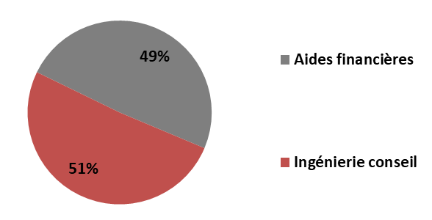
- 349 entreprises ayant bénéficié d’un diagnostic stratégique ARME

- 337 entreprises ayant bénéficié de financement direct (trésorerie, aide en consulting, investissement…) pour un montant de 31,3 millions d’euros (prêts à taux zéro et subventions)

Origine départemental et taille des entreprises :

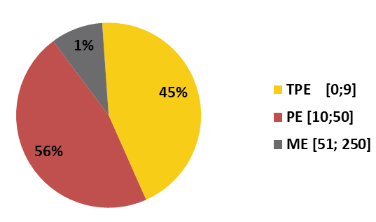
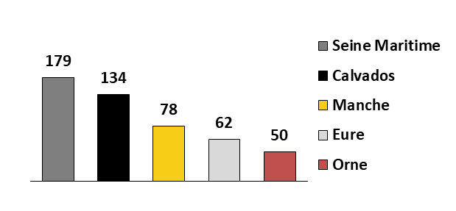

90 % des entreprises accompagnées par le dispositif A.R.M.E sont encore en activité aujourd’hui. Forte de ce constat, la Région entend, à travers la mission A.R.M.E, poursuivre ses actions pour aider les entreprises confrontées à des difficultés économiques à maintenir leur activité mais aussi encourager la reprise d'entreprise et le maintien de l'emploi en région.

Sur la période 2020/2021, la Région renforcera notamment ses actions pour anticiper et prévenir les difficultés des entreprises. Un travail de coordination sera conduit avec les EPCI pour anticiper et détecter les signaux faibles. Des réunions d’information seront aussi mises en place dans chaque territoire avec les acteurs du redressement. En outre, une expérimentation pourrait prochainement être menée avec les services de l’Etat pour créer une base de données commune et détecter plus en amont les entreprises en difficultés.

Contact presse :
Charlotte Chanteloup – tel : 02 31 06 98 96 / 06 42 08 11 68 -charlotte.chanteloup@normandie.fr

